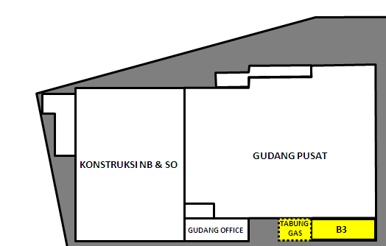
- Rencananya tempat penyimpanan B3, akan diperluas ke tempat mesin potong kain. Untuk mesin potong kain akan di relokasi ke ruang bekas Assembling Nursing Bed Lantai-1.
- Rencana mesin potong kain pindah ke ruang bekas Assembling Nursing Bed adalah di tahun 2023, ketika Line Assembling Nursing Bed sudah pindah ke ruang baru (bekas ruang nailing/cafetaria lama). (Note : Rencana awal dan dijadwalkan mesin potong kain pindah adalah di 23-30 Januari 2023)
- Untuk perluasan tempat penyimpanan B3, akan direalisasikan di tahun 2023, ketika mesin potong kain sudah di relokasi atau dipindah ke ruang bekas Assembling Nursing Bed
- Untuk gambar akhir layout dan ukuran skala akan diproses di tahun 2023, mengikuti rencana perluasan ruang B3.

